PROFILI MAC
DA OGGI POTETE COSTRUIRE CON LA PRECISIONE CENTESIMALE UNA STRUTTURA CON I NUOVI ACCESSORI MAC E PROFILI CALIBRATI REALIZZANDO COSI NUOVA CONCEZIONE DI TELAI
DI PRECISIONE IN ALLUMINIO
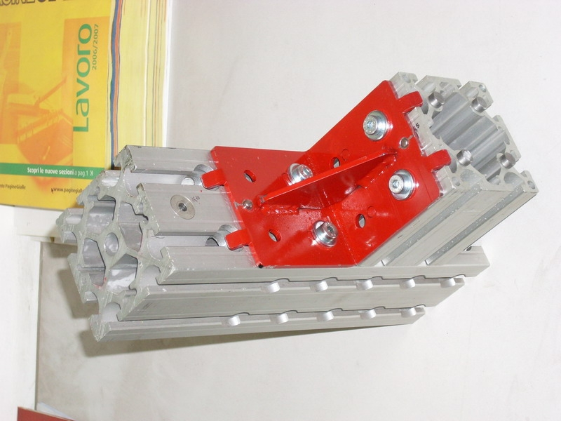
Struttura costruita con estrusi di alluminio anodizzato di precisione con fori spine interni
Piastre di azzeramento complete di sfere diam. 20 mm in acciaio.
Sistema per la movimentazione con muletto o carroponte senza problemi di cedimento
Piastre per montaggio leve a chiusura ginocchiera in acciaio con sistema di centraggio a spine cilindriche.

